


EXAMEN UNIDAD II
Sistema: Reysa UI – Sistema de Gestión para Taller Automotriz
Nombre de la materia: Interacción Humano Máquina
Institución: Universidad Autónoma de Baja California Sur (UABCS)
Profesor: IVAN ALEXIS COTA ESPINOSA
Alumno: Francisco Javier Geraldo Geraldo
Fecha de entrega: 7/05/2026

Introducción
Actualmente los sistemas digitales son utilizados en la mayoría de los negocios para mejorar la organización y administración de información. En los talleres automotrices es importante llevar un control de clientes, vehículos, órdenes y reservas para evitar errores y mejorar la atención.
El presente proyecto consiste en el desarrollo de “Reysa UI”, un sistema diseñado para la gestión de un taller automotriz. El sistema fue desarrollado en Figma mediante un prototipo de alta fidelidad, aplicando conceptos de Interacción Humano Computadora (IHC), diseño de interfaz (UI) y experiencia de usuario (UX).
El objetivo principal del sistema es facilitar la administración de vehículos y clientes mediante una interfaz sencilla, organizada y fácil de utilizar. Durante el desarrollo se aplicaron conceptos vistos en clase como recopilación de requerimientos, casos de uso, perfiles de usuario y leyes de diseño enfocadas en el usuario.

Objetivo del Proyecto
Desarrollar un sistema digital para la administración de un taller automotriz aplicando conceptos de Interacción Humano Computadora con el fin de mejorar la organización de información y la experiencia del usuario.

Técnicas de Recopilación e Interpretación de Requerimientos

Técnica utilizada
Para el desarrollo del sistema se utilizó la técnica de entrevista para recopilar requerimientos. Esta técnica fue seleccionada porque permite obtener información directa sobre las necesidades y problemas que existen dentro de un taller automotriz.
La entrevista ayuda a comprender cómo trabajan los usuarios y qué funciones son necesarias dentro del sistema. Además, permite identificar problemas en los procesos actuales y conocer qué información necesita manejar el usuario.

Justificación
Se eligió la entrevista porque permite hacer preguntas más específicas y obtener respuestas detalladas. Gracias a esto fue posible identificar las funciones principales del sistema y la forma en que los usuarios interactúan con la información.
Durante la recopilación de información se analizaron aspectos como:
- Registro de clientes.
- Control de vehículos.
- Estados de reparación.
- Gestión de reservas.
- Organización del trabajo dentro del taller.

Aplicación de la técnica
La entrevista se realizó considerando el entorno de un taller automotriz. A partir de la información obtenida se definieron los módulos principales del sistema:
- Login.
- Tablero principal.
- Vehículos.
- Clientes.
- Reservas.
También se identificó la necesidad de utilizar colores y etiquetas para mostrar el estado de cada vehículo y facilitar la interpretación visual.

Interpretación de resultados
Los resultados obtenidos permitieron diseñar un sistema enfocado en la facilidad de uso y organización visual. Se determinó que el sistema debía permitir acceso rápido a la información y una navegación sencilla para mejorar el trabajo diario dentro del taller.

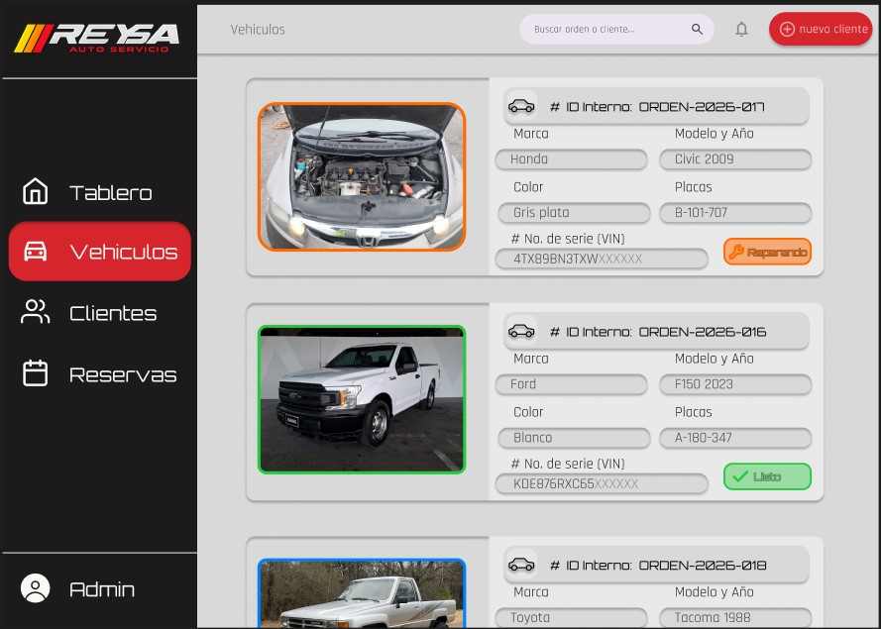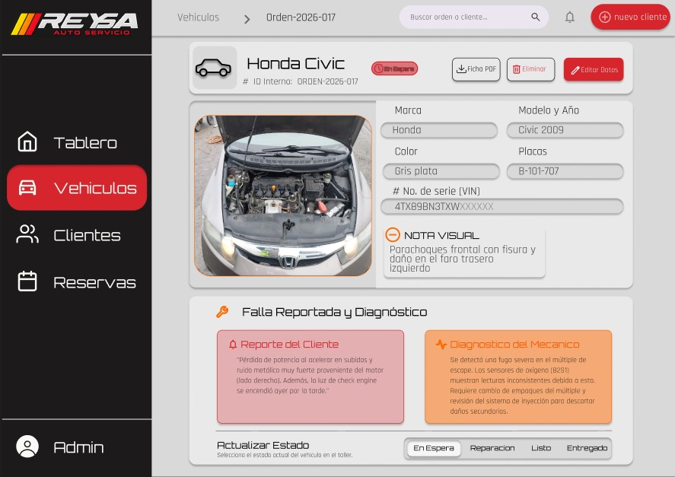

Casos de Uso

Caso de Uso 1: Iniciar sesión
Actor: Empleado
Descripción: Permite ingresar al sistema mediante usuario y contraseña
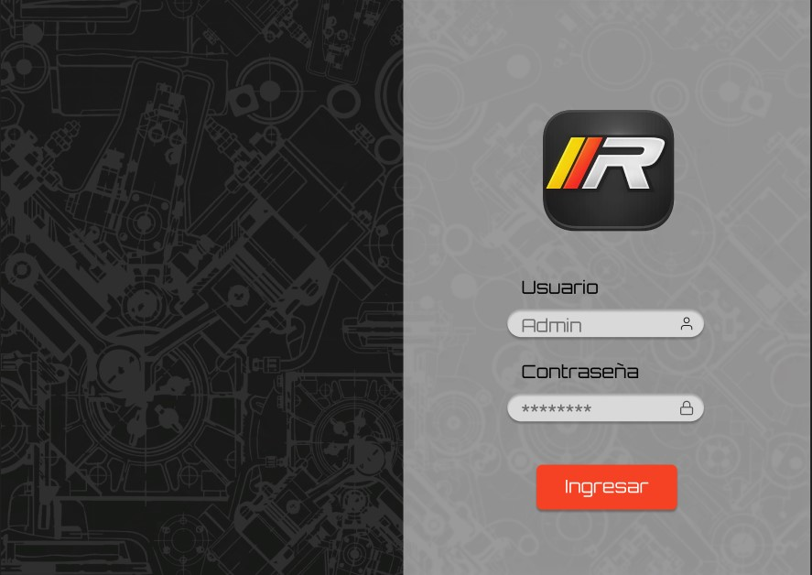
.

Flujo principal
- El usuario abre el sistema.
- Ingresa sus datos.
- Presiona el botón de acceso.
- El sistema valida la información.
- El usuario entra al tablero principal.
Flujo alterno
● El sistema muestra un error si los datos son incorrectos.

Caso de Uso 2: Ver tablero
Actor: Administrador
Descripción: Permite visualizar información general del sistema.
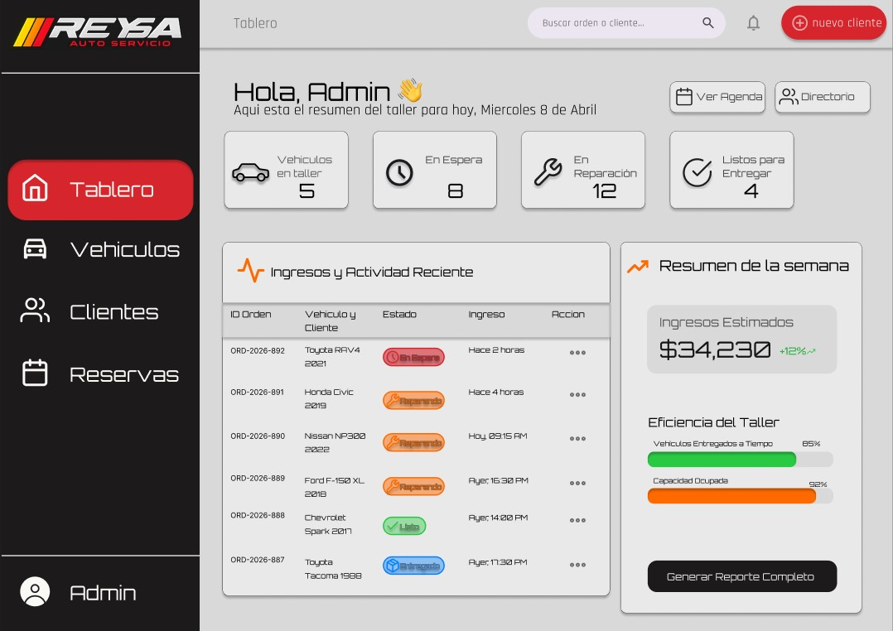

Flujo principal
- El usuario accede al tablero.
- El sistema muestra datos y accesos rápidos.

Caso de Uso 3: Gestionar vehículos
Actor: Encargado
Descripción: Permite visualizar y administrar vehículos registrados.

Flujo principal
- El usuario entra al módulo Vehículos.
- El sistema muestra la lista de vehículos.
- El usuario revisa estados e información.

Caso de Uso 4: Registrar cliente
Actor: Recepcionista
Descripción: Permite agregar clientes al sistema.
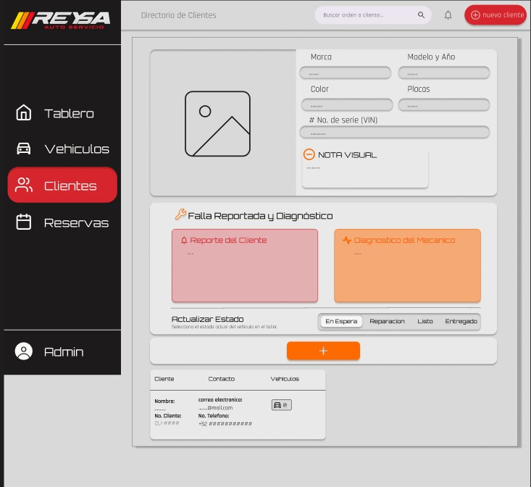

Flujo principal
- El usuario entra al módulo Clientes.
- Selecciona “Nuevo Cliente”.
- Llena el formulario.
- Guarda la información.

Caso de Uso 5: Crear reserva
Actor: Recepcionista
Descripción: Permite registrar una reserva.
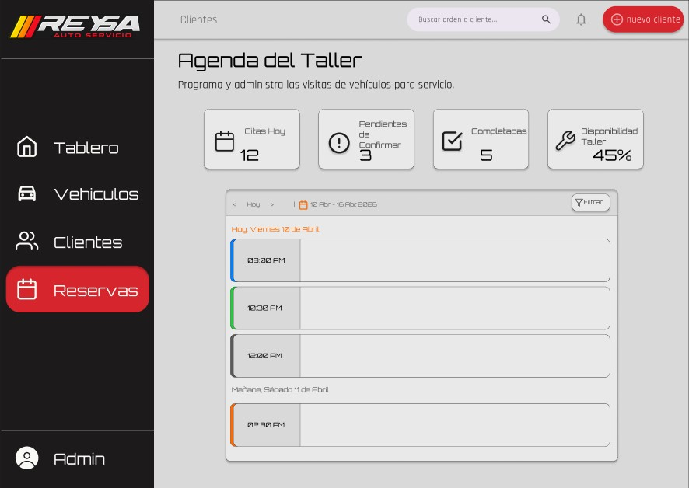

Flujo principal
- El usuario entra al módulo Reservas.
- Selecciona fecha y horario.
- Guarda la reserva.

Escenarios de Uso

Escenario 1: Inicio de sesión
Contexto: El empleado necesita entrar al sistema.
Actor: Empleado
Objetivo: Acceder al sistema.
Disparador: Inicio de jornada laboral.
Flujo principal: El usuario ingresa sus datos y entra al sistema.
Excepciones: Contraseña incorrecta.
Criterio de éxito: Acceso correcto al sistema.

Escenario 2: Revisar vehículos pendientes
Contexto: El encargado revisa órdenes pendientes.
Actor: Encargado
Objetivo: Consultar vehículos en espera.
Disparador: Necesidad de revisar el trabajo pendiente.
Flujo principal: Accede a Vehículos y revisa estados.
Excepciones: No existen registros.
Criterio de éxito: Información mostrada correctamente.

Escenario 3: Registrar cliente
Contexto: Un cliente solicita servicio.
Actor: Recepcionista
Objetivo: Registrar información del cliente.
Disparador: Llegada de cliente nuevo.
Flujo principal: Se llena formulario y se guarda información.
Excepciones: Campos vacíos.
Criterio de éxito: Cliente registrado.

Escenario 4: Actualizar estado de vehículo
Contexto: El servicio del vehículo terminó.
Actor: Encargado
Objetivo: Cambiar estado del vehículo.
Disparador: Reparación finalizada.
Flujo principal: Se selecciona el vehículo y se actualiza estado.
Excepciones: Error de actualización.
Criterio de éxito: Estado actualizado correctamente.

Escenario 5: Registrar reserva
Contexto: Un cliente agenda cita.
Actor: Recepcionista
Objetivo: Registrar una reserva.
Disparador: Solicitud de cita.
Flujo principal: Se selecciona fecha y se guarda información.
Excepciones: Horario ocupado.
Criterio de éxito: Reserva registrada correctamente.

Proceso de Análisis

Usuarios objetivo
El sistema está dirigido a empleados y administradores de talleres automotrices que necesitan controlar información de clientes y vehículos.
Objetivos del usuario
Los usuarios buscan organizar la información y reducir errores administrativos.
Necesidades
Los usuarios necesitan un sistema rápido, sencillo y fácil de entender.
Problemas actuales
El uso de registros manuales puede generar pérdida de información y desorganización.

Contexto de uso
El sistema será utilizado dentro del taller mediante computadoras de escritorio o laptops.

Tareas principales
- Iniciar sesión.
- Registrar clientes.
- Gestionar vehículos.
- Crear reservas.

Requerimientos de información
El sistema debe almacenar:
- Datos del cliente.
- Datos del vehículo.
- Estado del servicio.
- Información de reservas.
Prioridades
Las funciones principales son la gestión de vehículos y clientes.
Restricciones
El sistema debe mantener una interfaz simple y organizada.

Requerimientos Funcionales y No Funcionales

Módulos del sistema
- Login
- Tablero
- Vehículos
- Clientes
- Reservas

Requerimientos Funcionales

Login
RF-01: El sistema debe permitir iniciar sesión.
RF-02: El sistema debe validar credenciales.
RF-03: El sistema debe mostrar errores de acceso.

Vehículos
RF-04: El sistema debe mostrar vehículos registrados.
RF-05: El sistema debe permitir cambiar estados.
RF-06: El sistema debe organizar vehículos por categoría.

Clientes
RF-07: El sistema debe registrar clientes.
RF-08: El sistema debe editar información.
RF-09: El sistema debe mostrar lista de clientes.

Reservas
RF-10: El sistema debe registrar reservas.
RF-11: El sistema debe mostrar fechas disponibles.
RF-12: El sistema debe modificar reservas.

Requerimientos No Funcionales
RNF-01: El sistema debe ser fácil de usar.
RNF-02: El sistema debe cargar rápidamente.
RNF-03: El sistema debe mantener consistencia visual.
RNF-04: El sistema debe reducir errores de usuario.

Perfil de Usuario

Perfil 1: Recepcionista
Descripción: Encargado de atender clientes.
Necesidades: Registrar información rápidamente.
Objetivos: Organizar clientes y reservas.
Problemas que resuelve: Reduce desorden administrativo.

Perfil 2: Encargado de taller
Descripción: Supervisa vehículos y órdenes.
Necesidades: Revisar estados de vehículos.
Objetivos: Mejorar organización del trabajo.
Problemas que resuelve: Facilita seguimiento de reparaciones.

Perfil 3: Administrador
Descripción: Responsable general del sistema.
Necesidades: Supervisar información.
Objetivos: Mejorar control del taller.
Problemas que resuelve: Centraliza información.

Diseño de Interfaz (UI)
El sistema fue diseñado en Figma utilizando una estructura tipo dashboard. Se utilizaron colores oscuros y elementos claros para mejorar el contraste visual y facilitar la lectura de información.
El menú lateral permite navegar rápidamente entre módulos como Vehículos, Clientes y Reservas. Además, se utilizaron etiquetas de colores para representar el estado de cada vehículo.
La interfaz mantiene consistencia visual en botones, tipografía y distribución de elementos.

Experiencia de Usuario (UX)
La experiencia de usuario fue diseñada para facilitar la navegación y reducir el tiempo necesario para realizar tareas dentro del sistema.
El usuario puede acceder rápidamente a los módulos principales mediante el menú lateral. Además, la organización visual permite identificar fácilmente estados y acciones importantes.
Los formularios mantienen una estructura sencilla para evitar errores y mejorar la facilidad de uso.

Aplicación de Conceptos de IHC

Psicología en UX/UI
El sistema organiza la información mediante tarjetas y colores para facilitar la comprensión visual.

Ley de Hick
Se redujo la cantidad de opciones visibles para facilitar la toma de decisiones del usuario.
Ley de Fitts
Los botones principales son visibles y fáciles de seleccionar.
Ley de Jakob
La interfaz utiliza un diseño similar a otros sistemas administrativos conocidos.

Leyes Gestalt
Proximidad
Los elementos relacionados se agrupan visualmente.
Similitud
Los botones y módulos utilizan estilos similares.
Cierre
Los contenedores ayudan a identificar secciones independientes.

Prototipado en Figma
El sistema fue prototipado en Figma mediante pantallas de alta fidelidad conectadas entre sí para simular navegación real.
El prototipo incluye:
- Login
- Tablero
- Vehículos
- Clientes
- Reservas
También se utilizaron componentes y estilos reutilizables para mantener consistencia visual.
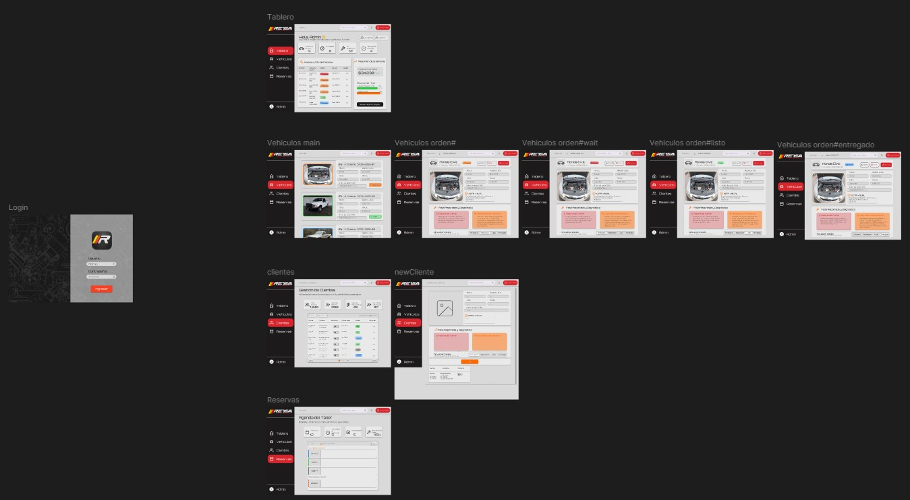

Link de Figma
https://www.figma.com/design/9oUAdEGjwCVNV2eb30NwT8/Reysa-UI?node-id=19-46
&p=f&m=draw

Conclusión
El desarrollo de Reysa UI permitió aplicar conceptos de Interacción Humano
Computadora mediante la creación de un sistema enfocado en la organización visual y facilidad de uso.
Durante el proyecto se aplicaron principios de UX/UI, análisis de usuario y leyes de diseño para mejorar la navegación y reducir errores dentro del sistema.
El resultado final es un prototipo funcional desarrollado en Figma que facilita la administración de un taller automotriz mediante una interfaz clara y organizada.

